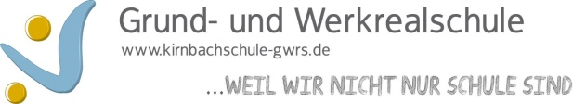
Dokumentation im Corona-Jahr 2019/20
Bitte in Stichworten eintragen
Klasse in 2019/20 | Fach | Das haben wir bereits erledigt | Das musste noch offen bleiben
4b | Kunst und Werken | - Namensschild aus Holz  - Murmelbahn bauen  - Paul Klee + Projekt  - Monster  - Pompom  - Adventskalender  - Geschenke für Eltern  - Nordlichter Kreide  - Andy Warhol + Popart Projekt  - Freies Arbeiten  - Weltraumbild (Collage)

Name der Lehrkraft: Lisa Adam
Datum der Dokumentation: 03.09.2020

